Приложение 3

**A4Tech OP-720 Black USB**

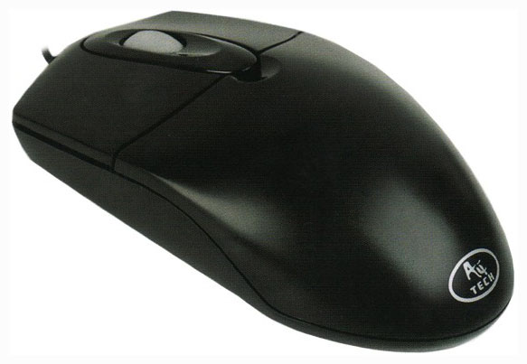

**Общие характеристики**

Комплектация мышь

Назначение настольный компьютер

Интерфейс подключения USB

Цвет черный

Трекбол нет

**Мышь**

Тип оптическая светодиодная

Дизайн для правой и левой руки

Колесо прокрутки есть

Количество клавиш 3

Разрешение оптического сенсора 800 dpi